2017年春季研究生毕业典礼暨学位授予仪式车辆安排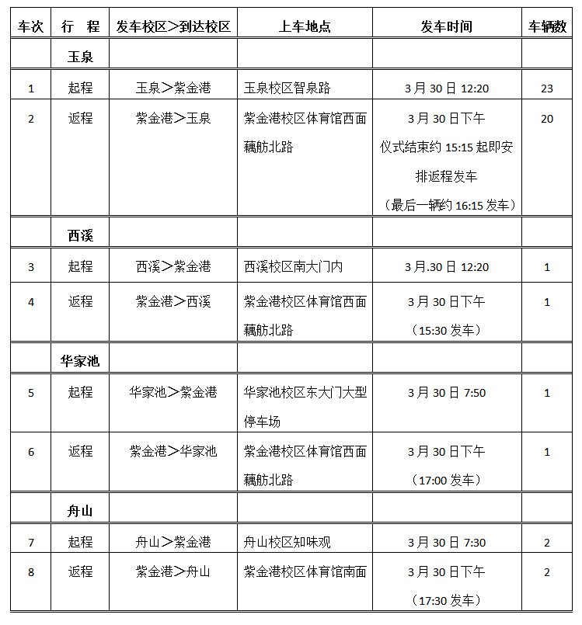 注：毕业典礼暨授予仪式结束后由会议与交通服务中心负责现场返程安排，请相关单位予以协助。
院系名称 | 人数 | 校区 | 车辆数 | 车辆编号
化学系 | 41 | 玉泉 | 1 | 1
地球科学学院 | 24 | 玉泉
数学科学学院 | 3 | 玉泉 | 3 | 2-4
物理学系 | 5 | 玉泉
电气工程学院 | 167 | 玉泉
航空航天学院 | 33 | 玉泉 | 4 | 5-8
机械工程学院 | 213 | 玉泉
材料科学与工程学院 | 66 | 玉泉 | 1 | 9
能源工程学院 | 126 | 玉泉 | 2 | 10-11
化学工程与生物工程学院 | 59 | 玉泉 | 1 | 12
高分子科学与工程学系 | 25 | 玉泉 | 5 | 13-17
计算机科学与技术学院 | 268 | 玉泉
光电科学与工程学院 | 69 | 玉泉 | 1 | 18
信息与电子工程学院 | 101 | 玉泉 | 5 | 19-23
控制科学与工程学院 | 101 | 玉泉
生物医学工程与仪器科学学院 | 75 | 玉泉
经济学院 | 17 | 玉泉
心理与行为科学系 | 5 | 西溪 | 1 | 1
人文学院 | 5 | 西溪
医学院 | 40 | 华家池 | 1 | 1
海洋学院 | 61 | 舟山 | 2 | 1-2
各校区车辆分配表
注：1.前往紫金港时请各院系组织学生提前候车并按车辆编号乘坐，如个别车辆满员，可就近上其他；返回时不需按编号乘坐，注意查看校区标签，服从现场工作人员调度，满员发车；请各院系做好学生组织工作，注意上下车安全。
2.玉泉校区车辆预计停靠点，编号1号—10号车停靠8舍至永谦小剧场路段，11号—23号车停靠永谦小剧场至土木科技馆路段。

